**PRUEBAS DE CAJA NEGRA**

1. **DEFINICIÓN**

Las pruebas de caja negra son pruebas funcionales dedicadas a “mirar” en el exterior de lo que se prueba. Estas pruebas se limitan a que el tester pruebe con “datos” de entrada y estudie cómo salen, sin preocuparse de lo que ocurre en el interior.

1. **FORMATO**

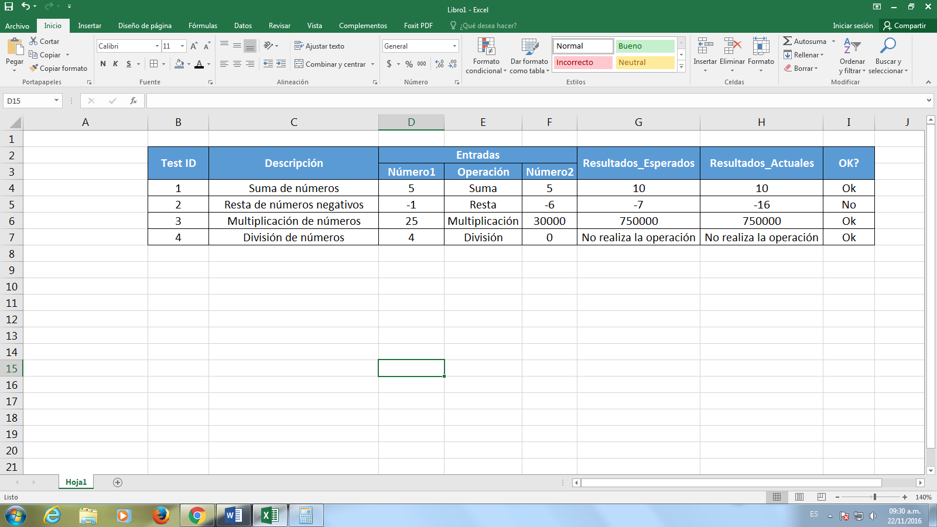

* **Test ID:** Identificador, se puede asociar al requerimiento o especificación que cubre.
* **Descripción:** Descripción de la prueba.
* **Entradas:** Entradas que se prueban, pasos necesarios, lo que se necesite para ejecutar la prueba.
* **Resultados esperados:** Lo que se espera con base en la entrada descrita.
* **Resultados actuales:** Si la prueba fue pasada o no. Si no, describir la falla.
* **OK:** Resultados equivalentes

1. **APLICACIÓN**

